PROGRAMM 1. HÄLFTE 2014

10. Mai 2014, Samstag 19 Uhr „Sounds of Hofwiesen“
Dr. Ernst Rohner: ein kleines süsses Rendez-vous

28. Juni 2014 Chorreise mit MC-RW, THUN
01. Juli 2014 Serenade Hofwiesen und Probe

08. Juli 2014 GEBURTSTAGSSINGEN
Ref. Kirche Dietlikon
14.07.-15.08.2014 Sommerferien

PROGRAMM 2. HÄLFTE 2014
16. August 2014 Singsamstag mit STIMMBILDUNG

23. August 2014 GID-Dorfmarkt

07. SEPTEMBER.2014 KONZERT BRÜTTISELLEN
Grosser Saal Gsellhof

14.SEPTEMBER.2014 KONZERT DIETLIKON
Katholische Kirche

02. November 2014 Gottesdienst, Ref. Kirche Dietlikon
ADVENTAUSSTELLUNG
Im Fadachersaal Dietlikon:
28. NOVEMBER 2014 Apéro
29.+30. NOVEMBER 2014 Künstlerbeizli

02. Dezember 2014 Weihnachtssingen, Altesz. Hofwiesen
06. Dezember 2014 WEIHNACHTSESSEN FCD

18. Dezember 2014 Weihnachtssingen, Horgen
Amalie Widmer Pflegezentrum

INFORMATIV - PROGRAMM 2015

27. Januar 2015 GEBURTSTAGSSINGEN
Ref. Kirche Dietlikon

24. Februar 2015, Dienstag GV 2015
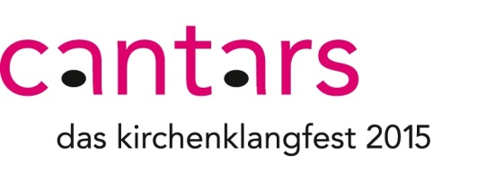
31. Mai 2015
FCD Auftritt: Ref. Kirche 18:00 Uhr

Ref. und Kath. Kirche, Dietlikon

